Gestor de Pedidos
(GP)

Trezza, Nicolás – Lucero, José – Olmos, Martin – Benítez Haugg, Griselda
Licenciatura en Sistemas – Departamento de Desarrollo Productivo y Tecnológico Universidad Nacional de Lanús
ntrezzan@gmail.com – jose.maximiliano.lucero@gmail.com – olmos.martn.1992@gmail.com –
griselda_gsis@hotmail.com

Extracto—En este documento constarán las actividades realizadas por el equipo de desarrollo para la entrega pautada de un primer hito. El mismo constara del análisis preliminar(Abstracto))

Introducion
La incorporación de éste proyecto surgue a partir de un pedido de Campus Virtual de la Universidad Nacional de Lanús (UNLa), que tendran una pagina web de gestor de pedidos para la Universidad de Tecnológia Nacional (UTN). Para que pueda matricular, crear aulas, brindar capacitaciones, solicitar formularios y actualizar virtualizaciones, y por ultimo habra una parte de estadisticas que podran ver ciertos usuarios.

Tendremos un sitio web, habra cinco areas, la primera area será crear usuario para que pueda matricularse, es un formulario de gestión de usuarios en las aulas virtuales. La segunda area será aulas, esto va a contemplar los pasos administrativos para la gestión de un espacio curricular en una aula virtual, es decir, crear un aula, reutilizar o eliminar. La tercera area será capacitación que brindara capacitación constante a la comunidad educativa, como tutoría o microtalleres. La cuarta area sera virtualización es un formularios para la solicitud y actualización de virtualización de unidades curriculares. Y por ultimo la quinta area sera estadisticas que solamente podran ver lo que tienen permiso de extraer información del sistemas. Todas estas información se enviara a la base de datos y dependiendo el area, un correo electronico formato pdf y una copia al usuario.
Este sistema propone la solución a todo lo mencionado en forma automatica.

Proceso de selección de un mcvs

  - Identificar los posibles MCVS:

Dedicaremos a este primer segmento a la compresión y entendimiento de por que es necesario construer un ciclo de vida para cualquier proyecto.

Todo proyecto tiene una obtención de un producto, proceso o servicio que es necesario generar a través de diversas actividades. Algunas de estas pueden agruparse en fases porque globalmente constribuyen a obtener un producto intermedio, muy necesario para poder continuar hacia el producto final y facilitar la gestión del proyecto. Al conjunto de las fases se le denomina “ciclo de vida”.
Sin embargo la forma de agrupar las actividades, los objetivos de cada fase, etc. puede ser diferentes dependiento del producto o proceso a generar y de las tecnologias empleadas.

Es importante conocer las principales caracteristicas de cada ciclo de vida para poder seleccionar la correcta para nuestro diseño.

Las principales diferencias entre estos modelos de ciclo de vida es:

- El alcance del ciclo dependiendo de hasta donde llegue el proyecto correspondiente, hasta su retirada del mercado.

- Las características de las fases en que dividen el ciclo de vida, esto puede depender del cada proyecto a que se refiere.

- La estructura de la sucesión de las fases que puede ser lineal, con prototipado o en espiral por ejemplo:

Ciclo de vida en Cascada

Este ciclo de vida lo utilizan mucho, por ser el más sencillo. La actividad de global de proyecto consiste en descomponer en fases que muestra en manera lineal, es decir, cada una de esas se realiza una sola vez tras la anterior y antes de la siguiente. Con el ciclo lineal es facil dividir tareas entre equipos y prevenir los tiempos obviamente sumando los de cada fases.
Desde del punto del vista de la gestión, requiere también que sepa bien de antemano lo que va ocurrir en cada fase antes de empezarla.

Ciclo de vida en Prototipado

A veces ocurre en desarrollos de productos con innovaciones importantes, o cuando se prevé la utilización de tecnologías nuevas o pocos probadas.
Si no se conoce exactamente cómo de desarrollar un determinado producto o cuales son las especificaciones iniciales para hacer un prototipo o sea, un producto parcial (no hace falta que contenga funciones suficientemente probadas) y provisional (no se va a fabricar realmente para clientes, por lo que tiene menos restricciones de costo y/o prestaciones). Este tipo de procedimiento es muy utilizado en desarrollo avanzado.
La experiencia del desarrollo y su evaluación deben permitir la definición de las especificaciones mas completas y seguras para producto definitivo.
La diferencia entre el ciclo de vida cascada, puede decirse que el ciclo de vida con prototipado repite fases de definición, diseño y construcción dos veces: para el prototipo y para el producto real.

Ciclo de vida en espiral

Este puede considerarse como una generalización del anterior para los casos en que no basta con una sola evaluación de un prototipo para asegurar la desapareción de incertidumbres y/o ignorancias. El producto a lo largo de su desarrollo puede así considerarse como una sucesión de prototipos que progresan hasta llegar el estado deseado. En cada ciclo, es decir, espirales las especificaciones del producto se van resolviendo paulatinamente.

La fuente de incertidumbres es el propio cliente, aunque sepa en terminos generales lo que quiere, no es capaz de definirlo en todos sus aspectos sin ver como unos influyen en otros, entonces la evaluación de los resultados por el cliente no puede esperar a la entrega final y puede ser necesaria repetidas veces.

El esquema de este ciclo de vida muestra para estos casos por un bucle en espiral, donde los cuadrantes son fases de especificación, diseño, realización y evaluación. En cada vuelta el producto llega aproximarse al final deseado hasta que en una vuelta la evaluación lo apruebe y el bucle pueda abandonarse.

  - Seleccionar un modelo para el proyecto

Debido a que no se conoce exactamente cómo desarrollar o cuáles son las especificaciones de forma precisa que suele recurrir a definir especificaciones iniciales para hacer un prototipado, es decir, un producto o provisional. Se elige seguir este modelo de ciclo de vida prototipado. Puede comprederse las fases de este ciclo de vida en la imagen 1.

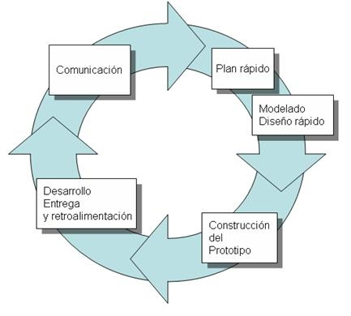
Imagen 1: Ciclo de vida prototipado evolutivo.

proceso de iniciación, planificación y estimación del proyecto

  - Establecer la matriz de actividades para el MCVS

Nuestro diseño constara de una maqueta y un prototipos evolutivos, es decir, una interacción en cada una de las fases previamente detalladas, puede comprenderse esto en la imagen 2, mapa de actividades y tambien comprender los tiempos de ejecución en la imagen 3, Gantt.

  - Asignar recursos del proyecto

B.1. Recursos humanos:

El diseño de la pagina web y sus maquetas estará a cargo principalmente de Trezza Nicolás, Olmos Martin. y su desarrollo de Trezza Nicolás y Olmos Martin.

El diseño e implementacion del servidor y los controladores estarán desarrollados por Olmos Martín y Benitez Griselda; el diseño de la base de datos estará a cargo de Olmos Martin y Trezza Nicolás mientras que su desarrollo estará a cargo de Lucero José y Benitez Griselda.

Esta distribución puede cambiar acorde a los tiempos asignando más recursos, para evitar atrasos muy significativos, la asignación de tareas podrá observarse tambien el Gantt.

B.2. Recursos tecnológicos

La pagina web estará desarrollada con materialize y los controladores con python 2.7.
El servidor tiene una arquitectura CGI, la base de datos será en MySQL diseñada en workbench.

  - Definir el entorno del proyecto

El proyecto está orientado a facilitar el trabajo a la Universidad Tecnológia Nacional (UTN), que tiene la necesidad de solicitar al campus de la Universidad Nacional de Lanús (UNLa), para poder crear el usuario, crear un aula o poder reutilizar y eliminar, brindar capacitaciones, actualizar virtualizaciones y por ultimo parte de estadisticas que ciertos usuarios lo podran ver.
La interface podrá ser utilizada por los profesores de la Universidad Tecnológia Nacional (UTN). No necesita estar logueado pero pedirá los datos necesarios, excepto en la parte de estadisticas pedirá ingresar un login.

  - Planificar la gestión del proyecto

El proyecto fue planificado en primera instancia fecha”, la distrubución de las tareas en cada unas de las etapas esta descripta en la imagen 3.

Proceso de seguimiento y control del proyecto

  - Análisis de riesgos

(Completar)

An excellent style manual fo

Proceso de exploración de conceptos
After the text edit has been completed, the paper is ready for the template. Duplicate the template file by using the Save

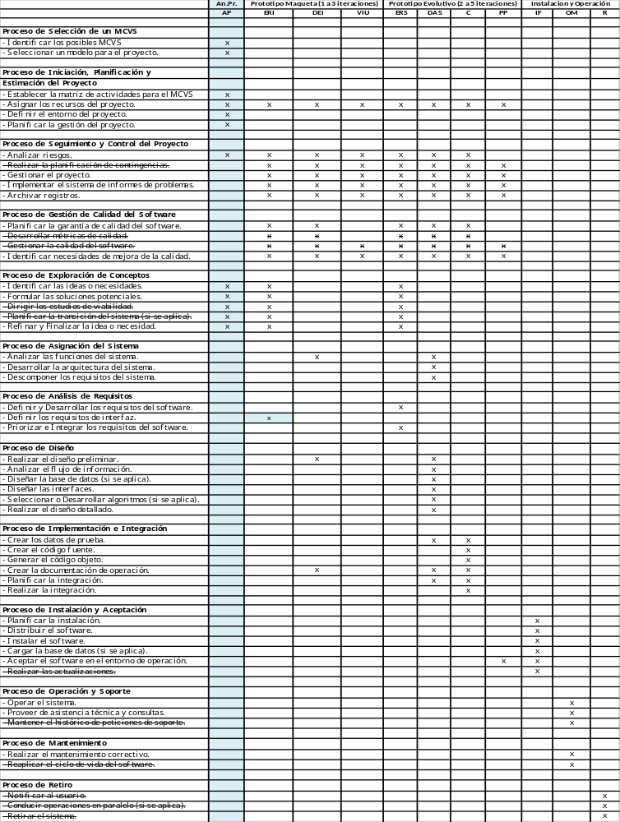
Imagen 2: Mapa de actividades
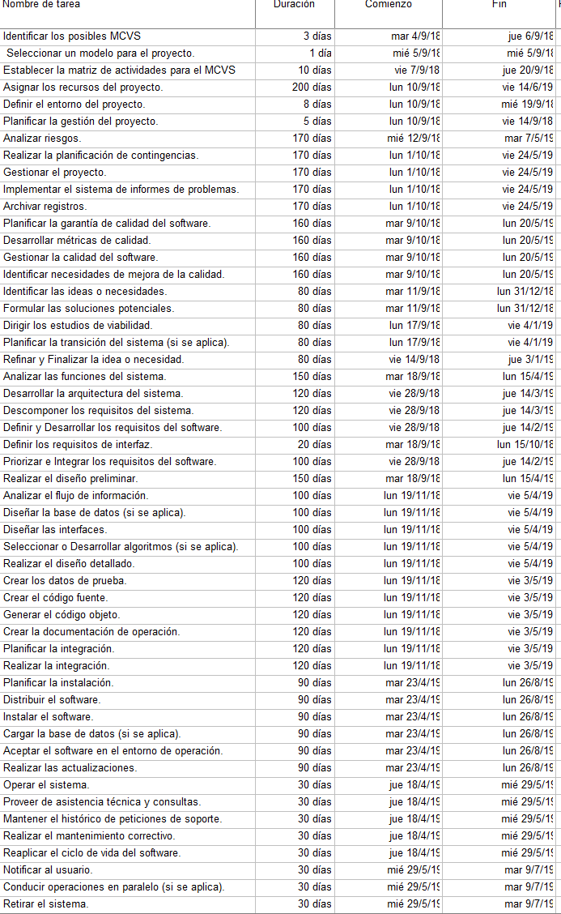
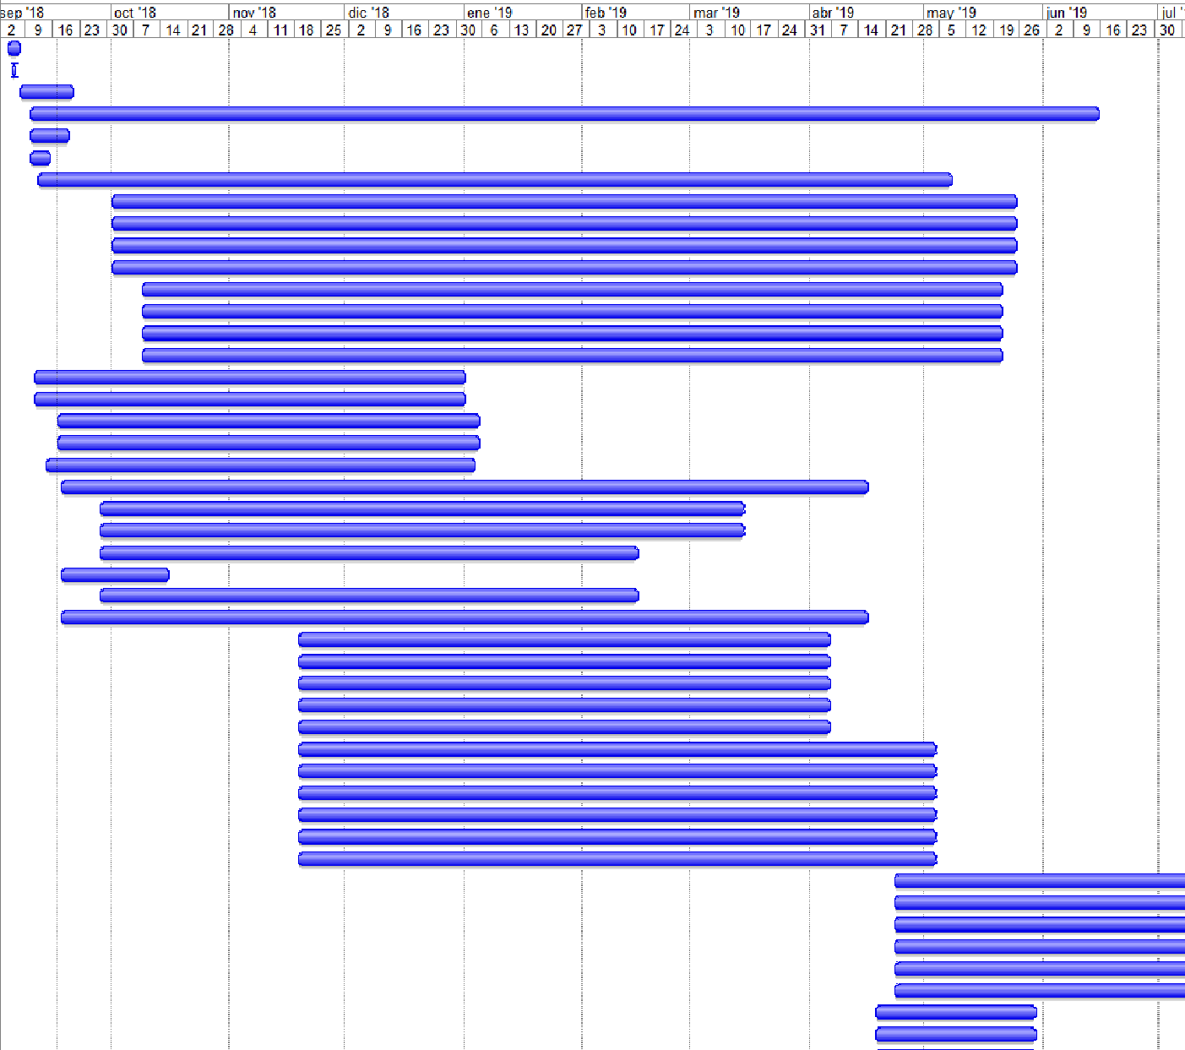
Imagen 3: Gantt

